Comment lutter contre le chômage ?
--
Les politiques de lutte contre le chômage (4/4)
--
Fichier d’activités

Étape 1 : Activités sur documents (2 heures)
Document 1

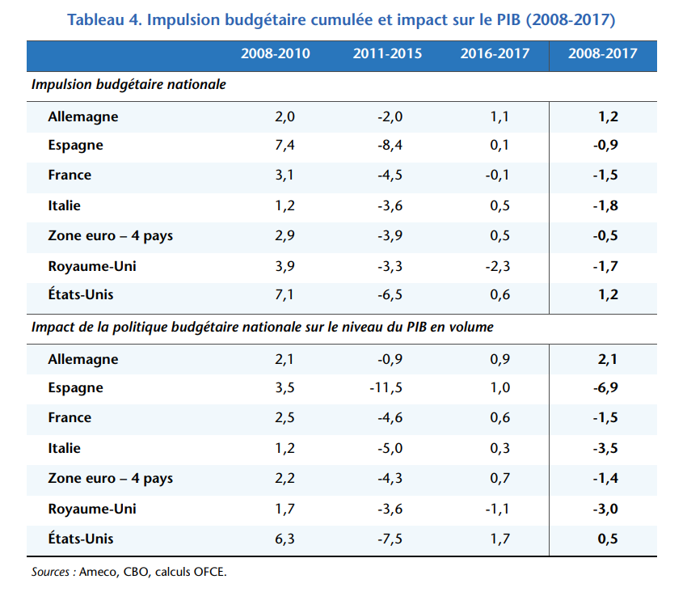
Source : Revue de l’OFCE n°155, Raul Sampognaro « Les effets de la politique budgétaire depuis 2008 dans six économies avancées »
Note : Une impulsion budgétaire positive correspond à une augmentation des dépenses et une baisse des recettes. Une impulsion négative correspond à une baisse des dépenses et une hausse des recettes.

1. Quel type de politique budgétaire les pays ci-dessus ont-ils mené de 2008 à 2010 ?
2. Quel a été l’effet sur la croissance économique ?
3. Selon vous, quel en pourrait en être l’effet sur le chômage ? Expliquez.

Document 2

Evolution du taux d’intérêt directeur, de l’inflation et du chômage aux Etats-Unis
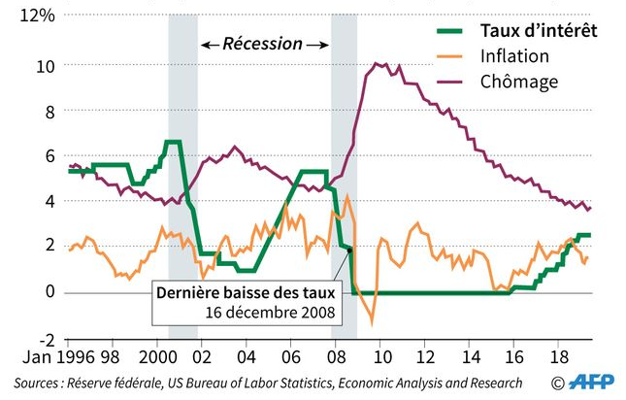
Source : AFP, d’après des données de la Fed, juillet 2019

1. Comment le chômage a-t-il évolué de 2008 à 2010 ?
2. Face à cette évolution, quelle a été la politique monétaire mise en place par la Fed ? Appuyez votre réponse sur des données du graphique.
3. Cette politique a-t-elle eu des effets sur le chômage ?

Document 3

Les premières mesures d’allégement des cotisations sociales employeurs prises à partir de 1993 étaient centrées sur les bas salaires, inférieurs à 1,3 SMIC […] avec pour premier objectif le soutien à la création d’emplois peu qualiﬁés […]. Les entreprises, dont la structure des salaires était concentrée sur les bas salaires, ont bien réagi aux baisses de charges […] en augmentant fortement l’emploi : une baisse du coût du travail de 1%amène les entreprises du secteur manufacturier à augmenter l’emploi de 1,7% […] Nous pouvons quantiﬁer l’impact attendu a priori sur l’emploi de l’allégement supplémentaire de 4 points de cotisations sociales à compter du 1eroctobre 2019 (entre 1 et 1,6 SMIC): entre 80000 et 200000 emplois créés ou sauvegardés.
Source : Yannick L’Horty, Philippe Martin et Thierry Mayer, « Baisses de charges, stop ou encore ? », les notes du CAE, janvier 2019.

1. A l’aide de vos connaissances, expliquez de quoi se compose le coût du travail.
2. Pourquoi l’Etat a-t-il décidé d’abaisser les cotisations sociales patronales ? Qui était concerné par la mesure ?
3. Quel a été l’effet de cette mesure sur l’emploi ?
4. Selon vous, quelle peut être la limite de cette mesure ?

Document 4

Graphique a
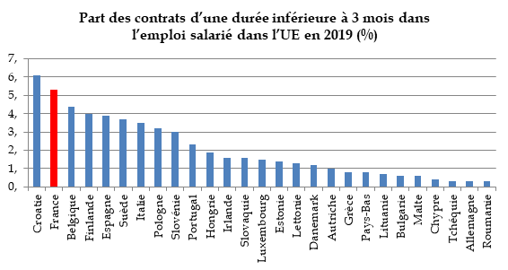
Source : Eurostat. D’après « Évolution et paupérisation d'une partie des Français », rapport d’information 2022, senat.fr

Graphique b
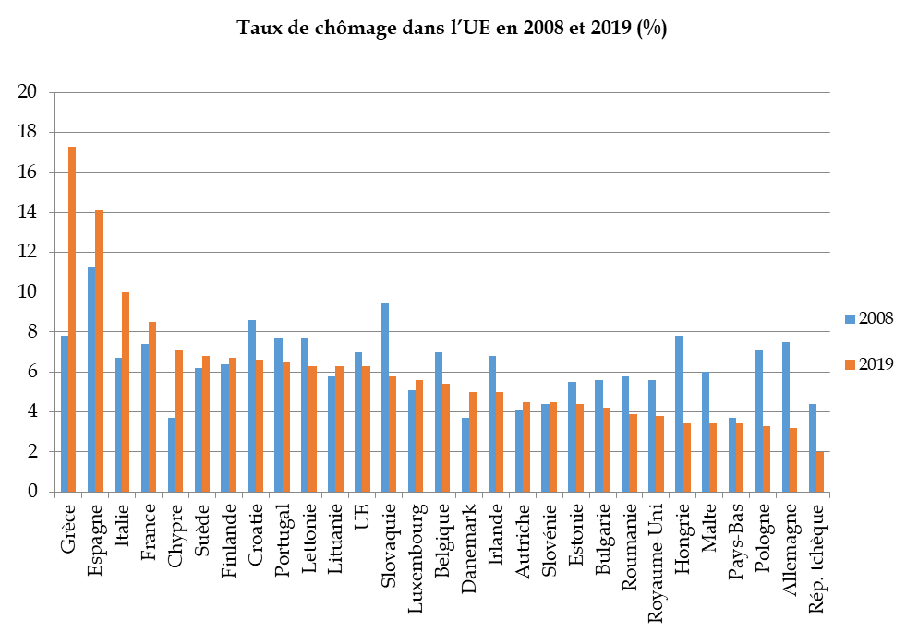
Source : INSEE. D’après « Évolution et paupérisation d'une partie des Français », rapport d’information 2022, senat.fr

Graphique c

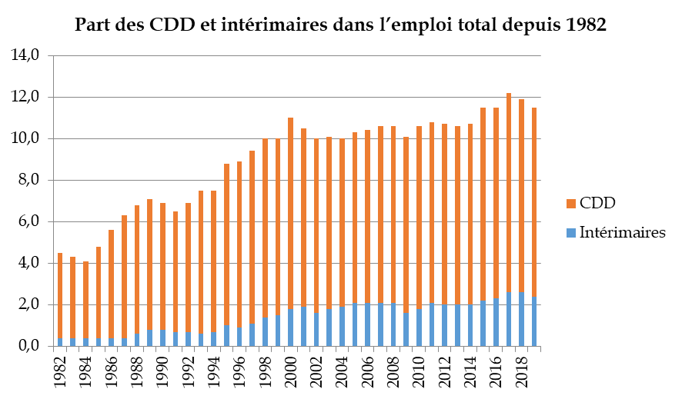
Source : INSEE. D’après « Évolution et paupérisation d'une partie des Français », rapport d’information 2022, senat.fr

1. Que dire de la place de la France en termes de contrats courts et de taux de chômage dans les classements européens ? Appuyez votre réponse sur des données chiffrées.
2. De quelle forme d’emploi les contrats de moins de 3 mois relève-t-il ?
3. Comment cette forme d’emploi a-t-elle évolué depuis 1982 ?
4. Rappelez en quoi consiste la flexibilité quantitative externe.
5. A l’aide des trois documents, montrez que cette politique a des limites.

Etape 2 : Tâche finale (2 heures)

Epreuve composée
Partie 3 - Raisonnement à partir d’un dossier documentaire

Sujet : À l’aide de vos connaissances et du dossier documentaire, vous montrerez qu’une politique budgétaire de soutien de la demande globale permet de lutter contre le chômage.

Document 1
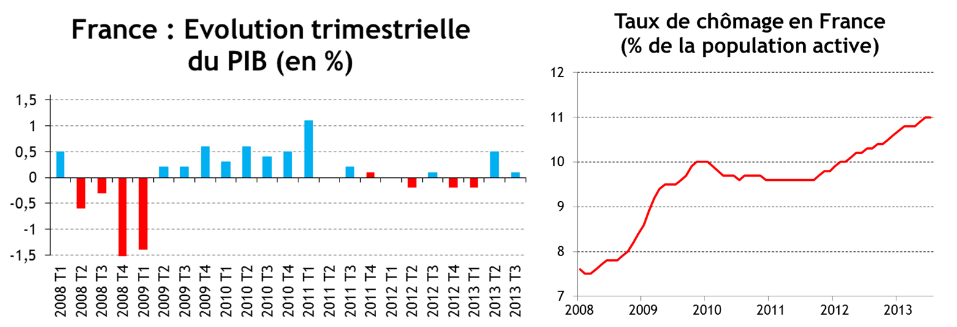
Source : INSEE

Document 2
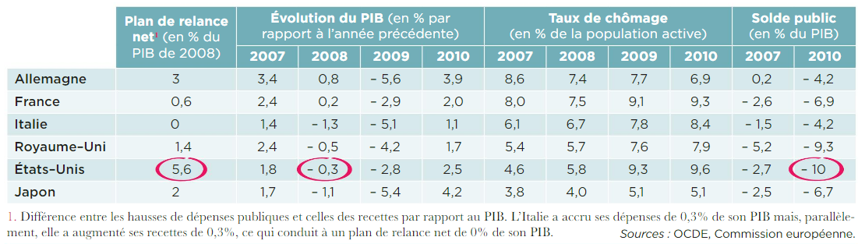
Source : Magnard, 2020

Document 3
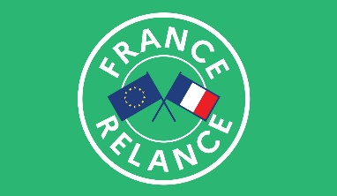
Le gouvernement a lancé, le 3 septembre 2020, un plan de relance historique de 100 milliards d’euros pour redresser l’économie et faire la « France de demain ». Inscrit dans la continuité des mesures de soutien aux entreprises et salariés lancées dès le début de la crise de la Covid-19, ce plan vise à transformer l'économie et créer de nouveaux l'emploi. Il repose sur trois piliers : l’écologie, la compétitivité et la cohésion. « Nous avons su répondre rapidement et massivement à l’urgence économique dès le mois de mars. Avec toujours le même objectif : améliorer et ajuster notre dispositif en fonction des remontées du terrain, en étant à l’écoute de l’ensemble des acteurs. Fin juillet, 470 milliards d’euros ont été mis sur la table pour soutenir nos entreprises, en particulier les TPE/PME, et pour protéger les salariés. », affirme Bruno Le Maire, ministre de l’Economie et des Finances.
Source : présentation du Plan France Relance, spetembre 2020, economie.gouv.

